**INSTITUTO POLITÉCNICO NACIONAL**

**ESCUELA SUPERIOR DE CÓMPUTO**

**SISTEMAS EN CHIP**

**PRACTICA No. 13**

**"****Convertidor Analógico Digital"**

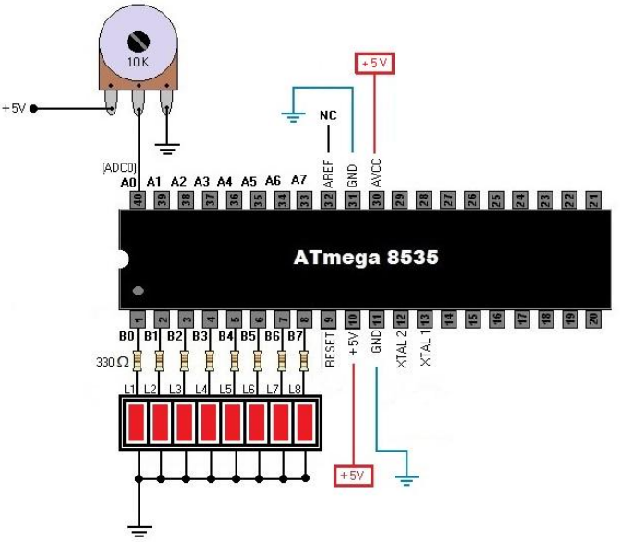

**ALUMNO:** RENTERIA ARRIAGA JOSUE.

**GRUPO:** 6SCM1

**PROFESOR:** FERNANDO AGILAR SÁNCHEZ.

05/NOVIEMBRE/2022

1. **OBJETIVO GENERAL:**

Al término de la sesión, los integrantes del equipo contaran con la habilidad de hacer uso del convertidor analógico digital del microcontrolador.

1. **MATERIAL Y EQUIPO EMPLEADO**

* CodeVision AVR.
* AVR Studio 4.
* Microcontrolador ATmega 8535.
* 8 LEDS.
* 8 Resistores de 330 Ω a ¼ W.
* 1 Potenciómetro de 10 KΩ.

1. **INTRODUCCIÓN TEÓRICA**

En esta práctica podremos saber utilizar correctamente y aplicar la implementación del código en el lenguaje de programación C de los conceptos de hacer un convertidor analógico a Digital que se pueda observar en un arreglo de Leds y ver cómo se comportan al cambiar los valores de entrada con un potenciómetro.

En esta práctica se estudiará la implementación de un Programa y Circuito para programar el puerto A como entrada de nuestro potenciómetro de 10k que modificara el valor de entrada (con la resistencia) y el puerto B como la salida que se conectarán 8 Leds donde se mostraran las salidas dependiendo nuestro valor de entrada. La práctica nos mostrara en los Leds como cambia el valor dependiendo del valor de nuestra entrada dada por el potenciómetro. En este caso de la práctica se ocuparán algunos conceptos obtenidos anteriormente en el curso como lo es la implementación de código en C para poder programar nuestro microcontrolador, algunos conceptos de Fundamentos de Diseño Digital (Display de 7 Segmentos), concepto de un convertidor analógico a Digital que se vio en Arquitectura y de Electrónica Analógica para poder realizar correctamente el armado de nuestro circuito y que este funcione correctamente.

Ocuparemos algunos elementos como lo dice el formato de la practica ya que ocuparemos el simulador Code Vision para poder implementar el código para después programar nuestro ATMega8535, en mi caso se ocupará el programa Khazama AVR con su programador para poder programar nuestro ATMega con el archivo .hex que se generó anteriormente. Para la parte del armado del circuito será algo sencillo ya que solo se implementará un potenciómetro y Leds para el puerto de Salida

Algunos conceptos que se necesitan para poder entender algunos conceptos de la practica son los siguientes:

Un conversor o convertidor de señal analógica a digital (Conversor Analógico Digital, CAD; Analog-to-Digital Converter, ADC) es un dispositivo electrónico capaz de convertir una señal analógica, ya sea de tensión o corriente, en una señal digital mediante un cuantificador y codificándose en muchos casos en un código binario en particular. Donde un código es la representación unívoca de los elementos, en este caso, cada valor numérico binario hace corresponder a un solo valor de tensión o corriente.

En la cuantificación de la señal se produce pérdida de la información que no puede ser recuperada en el proceso inverso, es decir, en la conversión de señal digital a analógica y esto es debido a que se truncan los valores entre 2 niveles de cuantificación, mientras mayor cantidad de bits mayor resolución y por lo tanto menor información perdida.

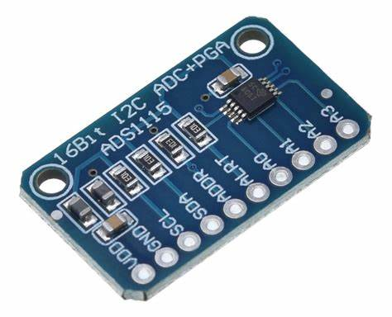

Esta práctica nos ayudara a entender cómo se pueden implementar los circuitos con un microcontrolador y todo el proceso que conlleva realizar la programación del microcontrolador.

Con esta introducción se podrá comprender y realizar el desarrollo de la práctica que se desarrolla más adelante.

1. **DESARROLLO EXPERIMENTAL**
2. Realice una conversión de 8 bits sobre el canal 0 del ADC, con un Vref = 5V, muestre el resultado con leds en el Puerto B.

***Fig.1_****Circuito Armado y Simulado en Proteus.*

**CIRCUITO EN FISICO ARMADO.**

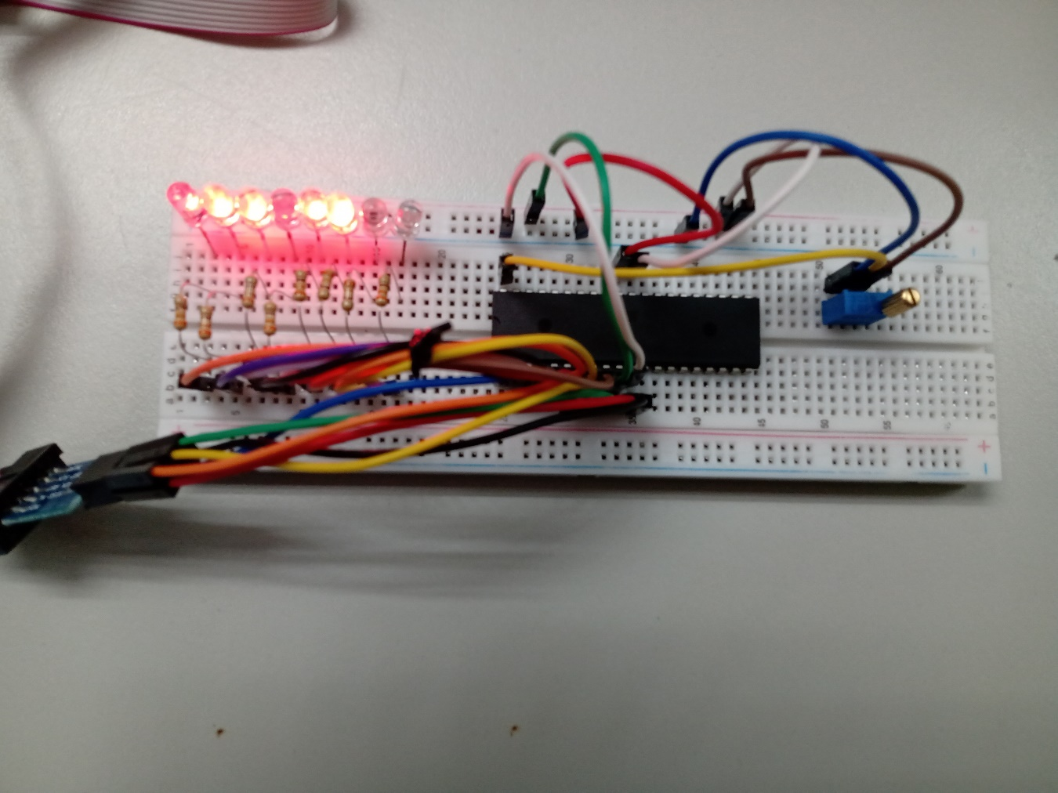

***Fig.2_****Circuito Armado en Físico (Convertidor Analógico Digital).*

1. **CÓDIGO**

#include <mega8535.h>

#include <delay.h>

*// Voltage Reference: AVCC pin*

#define ADC_VREF_TYPE ((0<<REFS1) | (1<<REFS0) | (1<<ADLAR))

*// Read the 8 most significant bits*

*// of the AD conversion result*

**unsigned** **char** read_adc(**unsigned** **char** adc_input)

{

ADMUX=adc_input | ADC_VREF_TYPE;

*// Delay needed for the stabilization of the ADC input voltage*

delay_us(10);

*// Start the AD conversion*

ADCSRA|=(1<<ADSC);

*// Wait for the AD conversion to complete*

**while** ((ADCSRA & (1<<ADIF))==0);

ADCSRA|=(1<<ADIF);

**return** ADCH;

}

*// Declare your global variables here*

**void** main(**void**)

{

*// Declare your local variables here*

*// Input/Output Ports initialization*

*// Port A initialization*

*// Function: Bit7=In Bit6=In Bit5=In Bit4=In Bit3=In Bit2=In Bit1=In Bit0=In*

DDRA=(0<<DDA7) | (0<<DDA6) | (0<<DDA5) | (0<<DDA4) | (0<<DDA3) | (0<<DDA2) | (0<<DDA1) | (0<<DDA0);

*// State: Bit7=T Bit6=T Bit5=T Bit4=T Bit3=T Bit2=T Bit1=T Bit0=T*

PORTA=(0<<PORTA7) | (0<<PORTA6) | (0<<PORTA5) | (0<<PORTA4) | (0<<PORTA3) | (0<<PORTA2) | (0<<PORTA1) | (0<<PORTA0);

*// Port B initialization*

*// Function: Bit7=Out Bit6=Out Bit5=Out Bit4=Out Bit3=Out Bit2=Out Bit1=Out Bit0=Out*

DDRB=(1<<DDB7) | (1<<DDB6) | (1<<DDB5) | (1<<DDB4) | (1<<DDB3) | (1<<DDB2) | (1<<DDB1) | (1<<DDB0);

*// State: Bit7=0 Bit6=0 Bit5=0 Bit4=0 Bit3=0 Bit2=0 Bit1=0 Bit0=0*

PORTB=(0<<PORTB7) | (0<<PORTB6) | (0<<PORTB5) | (0<<PORTB4) | (0<<PORTB3) | (0<<PORTB2) | (0<<PORTB1) | (0<<PORTB0);

*// Port C initialization*

*// Function: Bit7=In Bit6=In Bit5=In Bit4=In Bit3=In Bit2=In Bit1=In Bit0=In*

DDRC=(0<<DDC7) | (0<<DDC6) | (0<<DDC5) | (0<<DDC4) | (0<<DDC3) | (0<<DDC2) | (0<<DDC1) | (0<<DDC0);

*// State: Bit7=T Bit6=T Bit5=T Bit4=T Bit3=T Bit2=T Bit1=T Bit0=T*

PORTC=(0<<PORTC7) | (0<<PORTC6) | (0<<PORTC5) | (0<<PORTC4) | (0<<PORTC3) | (0<<PORTC2) | (0<<PORTC1) | (0<<PORTC0);

*// Port D initialization*

*// Function: Bit7=In Bit6=In Bit5=In Bit4=In Bit3=In Bit2=In Bit1=In Bit0=In*

DDRD=(0<<DDD7) | (0<<DDD6) | (0<<DDD5) | (0<<DDD4) | (0<<DDD3) | (0<<DDD2) | (0<<DDD1) | (0<<DDD0);

*// State: Bit7=T Bit6=T Bit5=T Bit4=T Bit3=T Bit2=T Bit1=T Bit0=T*

PORTD=(0<<PORTD7) | (0<<PORTD6) | (0<<PORTD5) | (0<<PORTD4) | (0<<PORTD3) | (0<<PORTD2) | (0<<PORTD1) | (0<<PORTD0);

*// Timer/Counter 0 initialization*

*// Clock source: System Clock*

*// Clock value: Timer 0 Stopped*

*// Mode: Normal top=0xFF*

*// OC0 output: Disconnected*

TCCR0=(0<<WGM00) | (0<<COM01) | (0<<COM00) | (0<<WGM01) | (0<<CS02) | (0<<CS01) | (0<<CS00);

TCNT0=0x00;

OCR0=0x00;

*// Timer/Counter 1 initialization*

*// Clock source: System Clock*

*// Clock value: Timer1 Stopped*

*// Mode: Normal top=0xFFFF*

*// OC1A output: Disconnected*

*// OC1B output: Disconnected*

*// Noise Canceler: Off*

*// Input Capture on Falling Edge*

*// Timer1 Overflow Interrupt: Off*

*// Input Capture Interrupt: Off*

*// Compare A Match Interrupt: Off*

*// Compare B Match Interrupt: Off*

TCCR1A=(0<<COM1A1) | (0<<COM1A0) | (0<<COM1B1) | (0<<COM1B0) | (0<<WGM11) | (0<<WGM10);

TCCR1B=(0<<ICNC1) | (0<<ICES1) | (0<<WGM13) | (0<<WGM12) | (0<<CS12) | (0<<CS11) | (0<<CS10);

TCNT1H=0x00;

TCNT1L=0x00;

ICR1H=0x00;

ICR1L=0x00;

OCR1AH=0x00;

OCR1AL=0x00;

OCR1BH=0x00;

OCR1BL=0x00;

*// Timer/Counter 2 initialization*

*// Clock source: System Clock*

*// Clock value: Timer2 Stopped*

*// Mode: Normal top=0xFF*

*// OC2 output: Disconnected*

ASSR=0<<AS2;

TCCR2=(0<<WGM20) | (0<<COM21) | (0<<COM20) | (0<<WGM21) | (0<<CS22) | (0<<CS21) | (0<<CS20);

TCNT2=0x00;

OCR2=0x00;

*// Timer(s)/Counter(s) Interrupt(s) initialization*

TIMSK=(0<<OCIE2) | (0<<TOIE2) | (0<<TICIE1) | (0<<OCIE1A) | (0<<OCIE1B) | (0<<TOIE1) | (0<<OCIE0) | (0<<TOIE0);

*// External Interrupt(s) initialization*

*// INT0: Off*

*// INT1: Off*

*// INT2: Off*

MCUCR=(0<<ISC11) | (0<<ISC10) | (0<<ISC01) | (0<<ISC00);

MCUCSR=(0<<ISC2);

*// USART initialization*

*// USART disabled*

UCSRB=(0<<RXCIE) | (0<<TXCIE) | (0<<UDRIE) | (0<<RXEN) | (0<<TXEN) | (0<<UCSZ2) | (0<<RXB8) | (0<<TXB8);

*// Analog Comparator initialization*

*// Analog Comparator: Off*

*// The Analog Comparator's positive input is*

*// connected to the AIN0 pin*

*// The Analog Comparator's negative input is*

*// connected to the AIN1 pin*

ACSR=(1<<ACD) | (0<<ACBG) | (0<<ACO) | (0<<ACI) | (0<<ACIE) | (0<<ACIC) | (0<<ACIS1) | (0<<ACIS0);

*// ADC initialization*

*// ADC Clock frequency: 500.000 kHz*

*// ADC Voltage Reference: AVCC pin*

*// ADC High Speed Mode: Off*

*// ADC Auto Trigger Source: ADC Stopped*

*// Only the 8 most significant bits of*

*// the AD conversion result are used*

ADMUX=ADC_VREF_TYPE;

ADCSRA=(1<<ADEN) | (0<<ADSC) | (0<<ADATE) | (0<<ADIF) | (0<<ADIE) | (0<<ADPS2) | (0<<ADPS1) | (1<<ADPS0);

SFIOR=(1<<ADHSM) | (0<<ADTS2) | (0<<ADTS1) | (0<<ADTS0);

*// SPI initialization*

*// SPI disabled*

SPCR=(0<<SPIE) | (0<<SPE) | (0<<DORD) | (0<<MSTR) | (0<<CPOL) | (0<<CPHA) | (0<<SPR1) | (0<<SPR0);

*// TWI initialization*

*// TWI disabled*

TWCR=(0<<TWEA) | (0<<TWSTA) | (0<<TWSTO) | (0<<TWEN) | (0<<TWIE);

**while** (1)

{

**unsigned** **char** valor = read_adc(0);

PORTB = valor;

delay_ms(10);

}

}

1. **OBSERVACIONES Y CONCLUSIONES**

Gracias a la realización de la práctica podemos observar cómo se utiliza e implementa un circuito con un microcontrolador (ATMega8535) y como gracias a su programador pudimos logra programar el integrado con nuestro código en lenguaje C. En esta práctica al momento de armar el circuito y simularlo pudimos observar cómo se implementaría una memoria EEPROM, que realmente no fue tan difícil ya que el profesor nos dio el Código.

Tras la investigación y explicación de la práctica previa me quedo un poco más claro como poder implementar una memoria EEPROM y programar el ATMega8535. También al observar el data set del Display se comprendido mejor como conectarlo en físico este componente.

Para concluir esta práctica podemos decir que fue una experiencia interesante ya que decidí yo programar un botón para reiniciar el programa y ver si en realidad se estaba ejecutando correctamente, aunque después vi que poniendo un botón en el puerto del RESET se podría hacer sin programarlo. Gracias a la anterior practica ya fue más fácil de hacerlo, ya que es casi lo mismo que esta.

1. **BIBLIOGRAFÍA**

* CodeVisionAVR. (2018). CodeVisionAVR. 20/Septiembre/2022, de CodeVisionAVR Sitio web: <http://www.hpinfotech.ro/cvavr-download.html>
* Wikipedia. (2018). Conversor de señal analógica a digital. 05/Noviembre/2022, de Wikipedia, Sitio web: <https://es.wikipedia.org/wiki/Conversor_de_se%C3%B1al_anal%C3%B3gica_a_digital#:~:text=Un%20conversor%20o%20convertidor%20de%20se%C3%B1al%20anal%C3%B3gica%20a,muchos%20casos%20en%20un%20c%C3%B3digo%20binario%20en%20particular>.